Лабораторная диагностика в гериатрии
На сегодняшний момент люди пожилого возраста составляют абсолютное большинство пациентов. Говоря об улучшении медицинского обслуживания людей пожилого возраста, нельзя обойти вопрос об адекватной лабораторной диагностике. В пожилом возрасте диагностическое значение многих лабораторных параметров изменяется, поэтому их следует рассматривать скорее с точки зрения индивидуального прогноза для пациента. При обследовании лиц пожилого возраста большое значение имеют организационные аспекты лабораторной диагностики, обеспечение точности и правильности лабораторных исследований, применение стабильных, технически надежных аналитических методов, проведение контроля качества исследований. Оценка лабораторных результатов с учетом гериатрических изменений может стать новым аспектом лабораторной диагностики.
С древних времен в медицине используется диагностика in vitro: оценка свойств пробы биологического материала пациента позволяет сделать эмпирический вывод о клиническом состоянии пациента. Современная лабораторная диагностика основывается на высококачественных аналитических методах. Большинство методов лабораторной диагностики являются количественными, результат определения выражается в числах и физических единицах, в отличие от других диагностических дисциплин, например, патологии или рентгенологии, где он основывается на вербальном описании и зачастую зависит от субъективного опыта клинициста.
В качестве инструмента “объективизации” лабораторная диагностика значительно способствовала тому, что современная медицина стоит на твердой научной основе. Однако иногда это приводит к тому, что значение врачебного взгляда на пациента, как на индивидуума, уменьшается. Особенно отчетливо просматривается эта тенденция в гериатрической лабораторной диагностике.

Понятие “нормы” в гериатрии.
Диагностическая информация, полученная на основе результатов лабораторного анализа, объективна, однако ее интепретация может быть субъективной. Для объективизации выявления физиологических и патологических значений результатов лабораторных тестов проводят их сравнение с контрольными значениями, т.е. со значениями, получаемыми теми же методами у “нормальных” пациентов в той же популяции.
Применение подобной концепции «контрольных» значений в гериатрии ограничено. Проблема состоит в том, что в качестве контрольных значений для оценки результатов пожилых пациентов используются значения, полученные у людей среднего возраста. Тем самым, с одной стороны, избирается неверная “контрольная» группа, а с другой – не всегда сохраняется связь понятий “контроль-норма-здоровье”.
Если люди среднего возраста находятся в середине жизненного пути и поэтому в большинстве своем могут рассматриваться как здоровые, то с пожилыми людьми дело обстоит иначе. Они находятся в конце своего жизненного пути, и логично предположить, что в этом возрасте суммируются последствия ранее перенесенных болезней и травм, что определяет клиническое состояние пациента и может стать причиной летального исхода. Подвижность и способность к физической нагрузке у пожилых людей уже не так высоки, как у более молодых индивидуумов. Известно также, что с возрастом ослабляются и различные функции организма: снижается число жизнеспособных нефронов, жизненная способность легких и уровень выработки гормонов, иммунитет и т.д. Кроме того, с возрастом повышается вероятность заболевания при наличии к нему предрасположенности.
Часто предпринимаются попытки определить контрольные значения для гериатрических пациентов, так же, как это делается в педиатрии. Однако в большинстве случаев следует учитывать не так называемый хронологический возраст, а индивидуальную предрасположенность и историю болезни. Люди пожилого возраста склонны к полипатии, и это усиливает важность индивидуальной клинической картины пациента (рис. 1).
Следует заметить, что если для человека молодого или среднего возраста, болезнь представляет собой исключение из правила, то у людей пожилого возраста наблюдается обратная ситуация. Такое понятие как “полностью здоровый пожилой человек” является скорее биологическим раритетом, чем правилом. Поэтому гериатрические контрольные значения не должны обязательно совпадать с нормальными значениями. В противном случае, они будут характеризовать не “норму”, а отклонение от нее.

Значит ли это, что основные положения лабораторной медицины не имеют никакого значения для гериатрии, и имеет ли смысл вообще проводить лабораторную диагностику у людей пожилого возраста?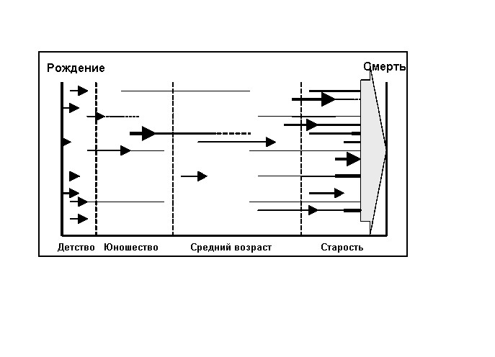
Рис. 1 Болезни и травмы (®), а также их последствия (¾-----), которые проявляются в течение жизни и определяют клиническое состояние к концу жизни.
Глядя на пациентов отделения скорой помощи или практикующего врача, можно сделать вывод о том, с какой возрастной группой система здравоохранения сталкивается в большей мере. Тривиальный, но очевидный вывод следует и из различных докладов, посвященных проблемам здравоохранения: затраты на медицинское обслуживание наиболее высоки на последнем отрезке жизни. Таким образом, проблема медицинского обслуживания людей пожилого возраста становится все более важной, по мере того как растет и верхняя часть “демографической пирамиды”. Одновременно побеждает признание того, что задача гериатрии – не добиться излечения в смысле “restitutio ad integrum”, а улучшить качество жизни и поддержать клиническое status quo.
Это ставит перед современной гериатрией цель: как можно дольше продлить самостоятельность людей пожилого возраста. Чем дольше они смогут самостоятельно передвигаться и вести независимый образ жизни, тем меньше им требуется помощь окружающих и уход со стороны специальных служб. Не нужно объяснять, что пребывание пожилых людей в домах престарелых или специальных клиниках требует значительных материальных затрат и привлечения дополнительного персонала, тогда как поступление в такие учреждения зачастую является вынужденным, не будучи лучшей альтернативой для пожилого человека. Одно это повышает значимость улучшения медицинского обслуживания людей пожилого возраста, не говоря уже об этических аспектах и соображениях рентабельности. Говоря об улучшении медицинского обслуживания людей пожилого возраста, нельзя обойти вопрос об адекватной лабораторной диагностике.

Каковы особенности лабораторной диагностики в гериатрии?
В случае пациентов среднего возраста лабораторная диагностика призвана вовремя выявить болезнь и помочь точному установлению диагноза. В гериатрии дело обстоит иначе. Здесь диагноз (или диагнозы) обычно известен, и речь идет о контроле состояния здоровья пациента, которое зачастую неустойчиво. Иногда клинической гериатрии приходится идти на “терапевтические компромиссы”, например, использовании терапии кортизоном одновременно с лечением сахарного диабета. В других случаях пациенту назначают только симптоматическое лечение. Во всех этих случаях необходимо точно оценивать резервные функции организма, чтобы избежать декомпенсации состояния пациента.
С точки зрения лабораторной диагностики важно не то, оценивается ли отдельное лабораторное значение как “физиологическое” или “патологическое”. Гораздо более важной является оценка тенденций в изменении состояния здоровья пациента, поэтому стандартом оценки зачастую становятся исходные показатели самого пациента, иногда уже аномальные. Для осуществления подобного мониторинга необходимо обеспечить точность и правильность лабораторных исследований, применение стабильных, технически надежных аналитических методов, проведение контроля качества исследований.
В практике имеют значение и организационные аспекты лабораторной диагностики. Проблемы создает, например, тот факт, что большинство гериатрических учреждений отсылают анализы в далеко расположенные лаборатории. Время проведения анализа увеличивается за счет времени транспортировки, что в некоторых случаях может сильно отразиться на качестве определения аналита.
Использование так называемой “диагностики на месте лечения” может принести с собой еще больше проблем вследствие использования приборов, работающих на принципе “сухой химии”. В таких случаях биохимические исследования проводятся неподготовленным персоналом отделения, контроль качества и документирование результатов не всегда производятся должным образом. Результаты анализов, выполненные в подобных условиях, не всегда сопоставимы с теми, что получены в стационарной лаборатории. Все это приводит к необходимости производить повторные измерения или прибегать к помощи других диагностических учреждений, и, следовательно, к дополнительным финансовым затратам.
С другой стороны, неправильный подход к экономии средств – особенно в гериатрии- нарушает диагностическую стратегию и приводит к тому, что выбор необходимых лабораторных анализов определяется не медицинскими, а административными соображениями. Расходы же на более долгое пребывание пациента в больнице – даже если речь идет об одном дне в отделении неотложной помощи – в большинстве случаев превышают самые высокие расходы на проведение рациональной лабораторной диагностики. Например, для оценки тяжести сердечной недостаточности пациенту проводят дорогостоящий лабораторный тест - определение натрийуретического пептида типа B. Однако, в конечном итоге, это значительно проще, чем производить сцинтиграфию, ЭКГ и другие виды обследования.

Преаналитический этап
Несколько проблем связаны с преаналитическим этапом в гериатрии. Плохое состояние вен у многих людей пожилого возраста может привести к гемолизу или невозможности собрать достаточное количество материала для образца. Прием множества лекарственных препаратов – обычная ситуация для таких пациентов – может вызвать интерференцию при определении показателя, и, тем самым, отклонения результатов и даже системные ошибки.
Эффект биологических вариаций в гериатрической лабораторной диагностике также приобретает особое значение. Например, отеки могут привести к тому, что данные, полученные при взятии крови в положении лежа, будут отличаться от данных, полученных в положении стоя, более чем на 10%. Особенно это заметно по уровням холестерина, альбумина, сывороточных белков и креатинина.
На результат анализа может повлиять и то, перенес ли пациент до анализа физическую нагрузку, или, напротив, долго находился в лежачем положении. Например, непосредственно после госпитализации уровни кальция и фосфора немного повышаются и приходят к нормальному значению только спустя несколько дней постельного режима.
Схожие, но менее продолжительные изменения проявляются и при смене времен года: летом благодаря усилению интенсивности солнечных лучей улучшению питания, повышается подвижность людей пожилого возраста и, соответственно, изменяются значения лабораторных показателей.

Собственные исследования

В рамках пилотного исследования мы изучили данные лабораторных исследований 700 госпитализированных пациентов. Нашей целью было определить, какие показания являются наиболее распространенными в “гериатрической повседневности”. У наших пациентов, возраст которых составлял от 50 до 100 лет (мужчины/женщины 1:3), в каждом случае наблюдалось несколько патологий, например, кардиологические заболевания, гипертония, различные инфекции, онкологические заболевания, сахарный диабет.
В результате исследований мы установили зависимое от возраста изменение медиан некоторых лабораторных показателей, а также их внутрииндивидуальную вариабельность (рис.2, таб. 2).
Неожиданно, но для значений хлоридов не было отмечено связанной с возрастом динамики медиан, а, следовательно, и внутрииндивидуальной вариабельности (КВ 5%). Неожиданность заключалась в том, что данный параметр используется для оценки смещения жидкости, что часто наблюдается в гериатрии.
Похожая “независимость от возраста” наблюдалась и при оценке таких параметров, как триглицериды, трансаминазы, гамма-глютамилтрансфераза. Однако здесь была отмечена сильная внутрииндивидуальная вариабельность (> 100%),
Относительно небольшие изменения (повышение внутрииндивидуальной вариабельности примерно 30%) наблюдались в случае креатинина, глюкозы и тироксина. За этой кажущейся “независимостью от возраста” скрываются, однако, заметные метаболические изменения. Например, с возрастом снижается клиренс креатинина и одновременно, в связи с уменьшением мускульной массы у пожилых людей, снижается продукция креатинина, что приводит к относительно постоянному, независимому от возраста уровню креатинина в сыворотке. В условиях изменений функциональных резервов почек небольшие отклонения могут легко перерасти в серьезные ограничения функции почек и вызвать тем самым краткосрочное повышение уровня креатинина в сыворотке.

параметр
КВ (%)

креатинин
29

78

мочевина
62

64

хлориды
5

7

АСТ
122

207

гамма-ГТ
179

104

холинэстераза
33

30

альбумин
12

12

холестерин
24

25

триглицериды
24

25

мочевая кислота
27

72

глюкоза
33

45

ТТГ
96

182

Т4 свободный
23

23

Т3
27

25

железо
56

48

эритроциты
15

14

гемоглобин
14

17

гематокрит
13

13

MCV
6

6

СРБ
190

193

Таб. 1 Внутрииндивидуальная вариабельность некоторых лабораторных параметров.
К параметрам, показывающим наилучшую корреляцию с так называемым хронологическим возрастом, относится альбумин, (r = - 0.45), что соответствует среднему падению концентрации на 0.5 г/л за 10 лет. Это может быть связано с общей упитанностью, мускульной массой, а также с метаболизмом аминокислот. Было отмечено, что однажды понизившись, уровень альбумина в последствие очень редко нормализуется.
Согласно другим исследованиям, персистентная гипоальбуминемия (< 35 г/л) является неблагопрятным критерием при прогнозе на следующие два года. Персистентная микроальбуминурия (или “небольшая” протеинурия), связанная с сахарным диабетом, также имеет неблагоприятное прогностическое значение.
С увеличением возраста повышается и число лиц со сниженным уровнем гемоглобина (Рис. 3). Выявляемая анемия, вероятно, имеет конкретные патогенетические причины, например, кровотечение, неопластические процессы, инфекция или недостаточность питания, которые не всегда удается установить. В этой связи интересно отметить, что у мужчин с хронической недостаточностью гемоглобина признаки железодефицитной анемии наблюдается гораздо реже, чем у женщин. Исследователям предстоит выяснить, объясняется ли это менее активным образом жизни пожилых мужчин, или их лучшей адаптацией.
Необходимо сказать о феномене когорты, играющем важную роль при оценке разных аспектов гериатрии, который лучше всего прослеживается на примере связанных с возрастом изменений уровня холестерина (Рис. 4). Известно, что уровень холестерина в крови повышается с возрастом, одновременно возрастает и смертность от инфаркта миокарда. Однако после 60 лет такая зависимость не прослеживается. Это объясняется тем, что пациентов, у которых до этого наблюдались повышенные уровни холестерина, уже нет в живых вследствие смерти от инфаркта миокарда. В этой связи меняется и диагностическое значение холестерина: в старших возрастных группах он рассматривается не как маркер риска атеросклероза, а как маркер упитанности.
С возрастом наблюдается увеличение медианы и выраженная внутрииндивидуальная вариабельность (около 190%) значений С-реактивного белка Этим данным отвечает изменение иммунитета и повышение частоты аутоиммунных и неопластических заболеваний в пожилом возрасте.
Наконец, важным, но не столь часто упоминаемым вопросом является “гериатрическая гематология”. Речь идет о разных видах анемии и связанных с ней изменениях эритроцитов – от мегалобластической анемии, гипохромазии до пойкилоцитоза или телец Барра. Могут наблюдаться и лейкоцитозы (увеличение лейкоцитов до 40 000) или появление промиелоцитов без повышения абсолютного числа лейкоцитов. Наиболее часто наблюдаются разнообразные проявления миелодиспластического синдрома (псевдопельгеровская аномалия, различные дисплазии лейкоцитов), а также остеомиелосклероз и лимфомы. Говоря о лейкемиях, необходимо упомянуть не только часто встречающийся хронический лимфолейкоз, но и острую миелоидную лейкемию. Оба заболевания зачастую быстро развиваются у людей пожилого возраста, которые до этого считались здоровыми.
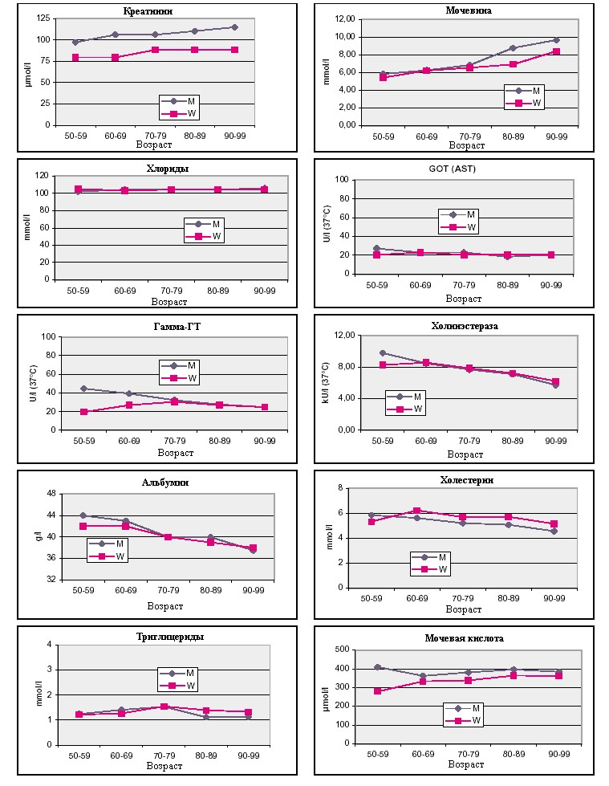Рис.2. Изменение медиан лабораторных параметров в зависимости от возраста

Таким образом, в пожилом возрасте диагностическое значение многих лабораторных параметров изменяется, поэтому их следует рассматривать скорее с точки зрения индивидуального прогноза для пациента. Необходимо также учитывать возможные терапевтические последствия, что предполагает более широкую диагностическую стратегию. Оценка лабораторных результатов с учетом гериатрических изменений может стать новым аспектом лабораторной диагностики.
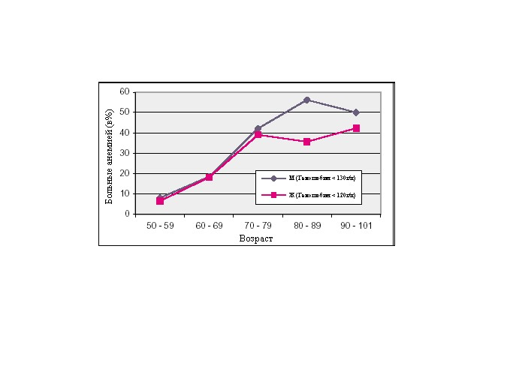
Рис.3. Возрастание числа пациентов с пониженными уровнями гемоглобина с увеличением возраста.
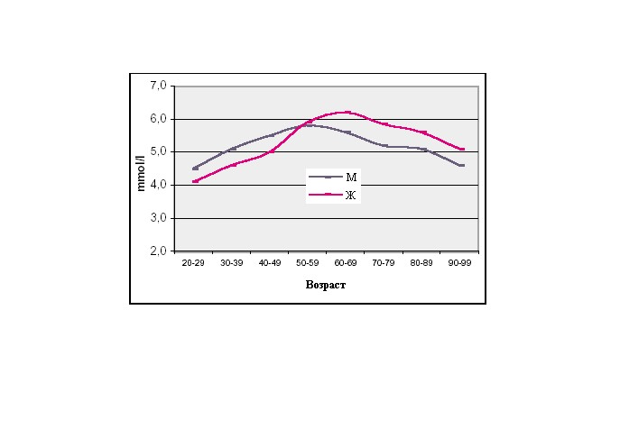

Рис.4. Феномен когорты на примере холестерина

На сегодняшний момент люди пожилого возраста составляют абсолютное большинство пациентов. Тем не менее, вопрос лабораторной диагностики в гериатрии остается только побочным аспектом лабораторной медицины. Возможно, пересмотру такого взгляда будут способствовать демографические изменения общества, вследствие чего по новому будет рассмотрен не только вопрос медицинского обслуживания пожилого поколения, но и вопрос индивидуального подхода к пациенту, что важно и для лабораторной диагностики в целом.

Редакция журнала Лабораторная медицина благодарит журнал LABOR AKTUELL за возможность опубликования статьи г-на Лапина.автор: А.Лапин
Доцент Университета, рук. Лаборатории медицинской химии центра социальной медицины госпиталя святой Софии, Вена
год издания: 2003

